KARYA TULIS ILMIAH

EDUKASI KONSUMSI SARI KACANG HIJAU DALAM MEMPERLANCAR ASI UNTUK MENINGKATKAN PENGETAHUAN PADA IBU MENYUSUI
DENGAN MASALAH DEFISIT PENGETAHUAN
DI RS TK IV DKT KEDIRI
(STUDI KASUS)

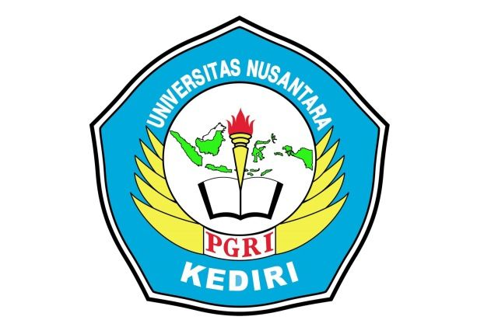

Oleh :
SYVVA NIKMATUS SALAM
NPM. 2025050005

FAKULTAS ILMU KESEHATAN DAN SAINS (FIKS)
UNIVERSITAS NUSANTARA PERSATUAN GURU REPUBLIK INDONESIA
UN PGRI KEDIRI
TAHUN 2023

EDUKASI KONSUMSI SARI KACANG HIJAU DALAM MEMPERLANCAR ASI UNTUK MENINGKATKAN PENGETAHUAN PADA IBU MENYUSUI
DENGAN MASALAH DEFISIT PENGETAHUAN
DI RS TK IV DKT KEDIRI
(STUDI KASUS)

Diajukan Untuk Penulisan Tugas Akhir Guna Memenuhi Salah Satu Syarat
Memperoleh Gelar Ahli Madya Keperawatan (A.Md. Kep.)
Pada Jurusan Program Studi D-III Keperawatan FIKS UN PGRI Kediri
Oleh :
SYVVA NIKMATUS SALAM
NPM. 2025050005

FAKULTAS ILMU KESEHATAN DAN SAINS (FIKS)
UNIVERSITAS NUSANTARA PERSATUAN GURU REPUBLIK INDONESIA
UN PGRI KEDIRI
TAHUN 2023

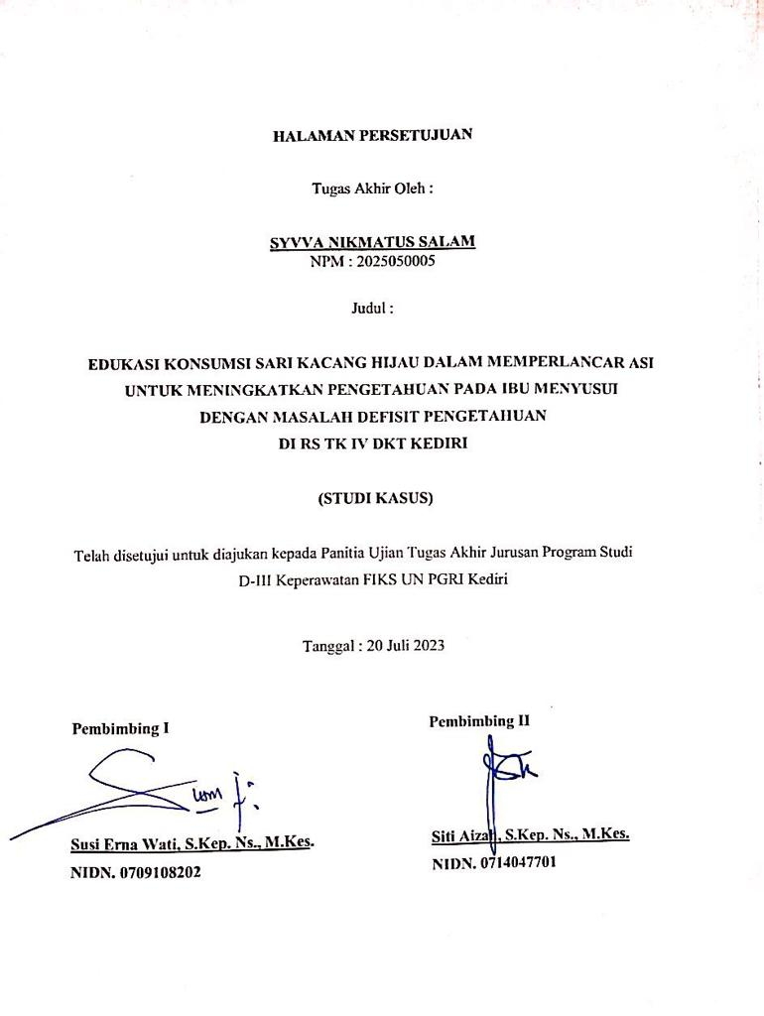

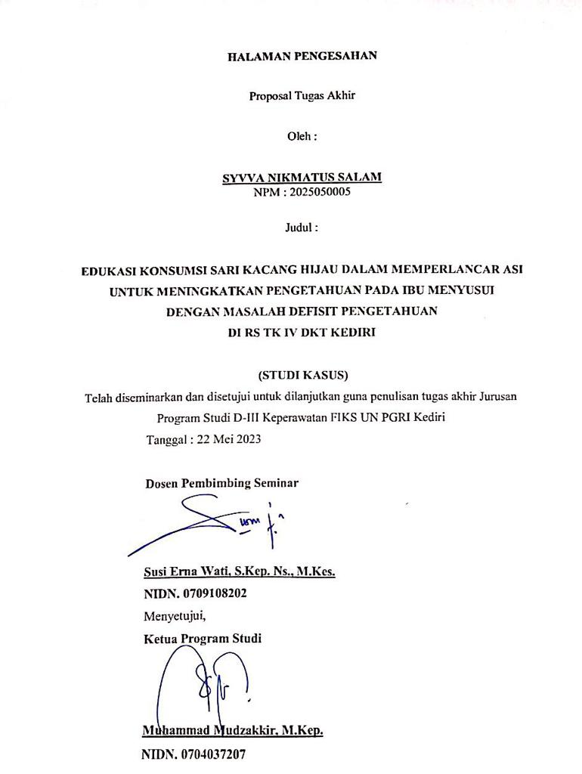

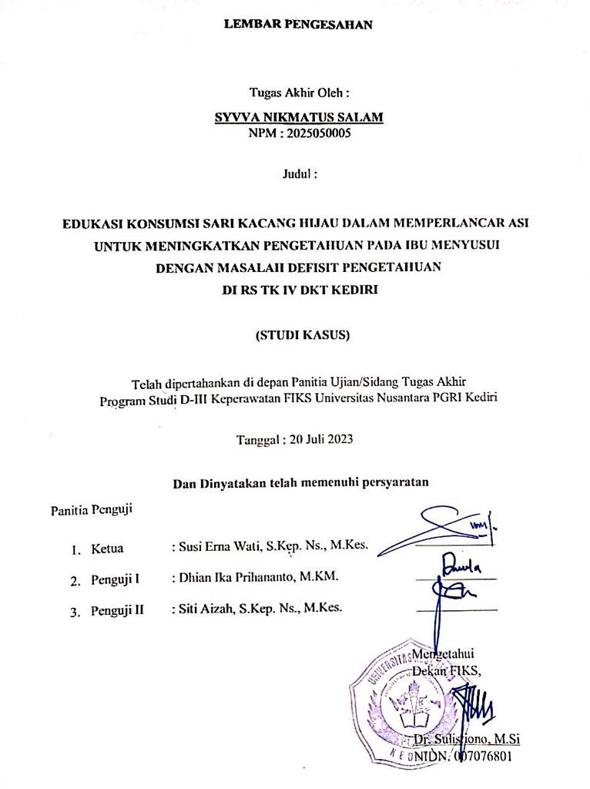

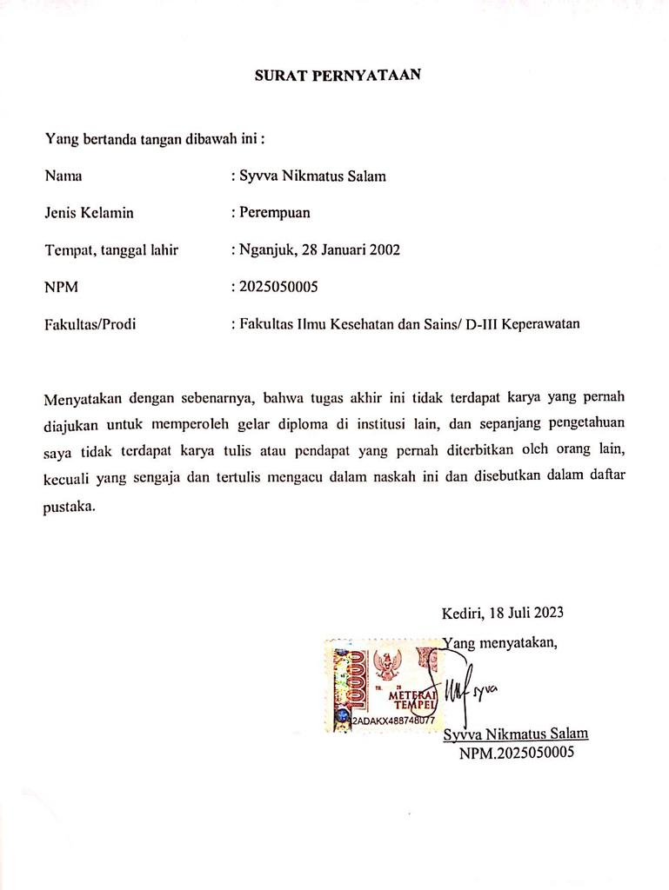

MOTTO

MOTTO
- “Direndahkan dimata manusia, ditinggakan dimata Allah SWT, don't stop fighting, until you are proud of your struggle”
- Selalu ada harga dalam sebuah proses. Nikmati saja lelah-lelah itu. Perluas lagi rasa sabar itu. Semua yang kita investasikan untuk menjadi dirimu serupa dengan yang kita impikan, mungkin tidak akan selalu berjalan lancar. Tetapi perjalanan sampai detik ini kelak yang bisa kita ceritakan.
PERSEMBAHAN
Laporan Tugas Akhir ini saya persembahkan :
- Kepada Allah SWT yang telah memberikan kemudahan dan kelancaran hingga saya dapat menyelesaikan Karya Tulis Ilmiah ini dengan tepat waktu.

KATA PENGANTAR

Puji syukur kami panjatkan kehadirat Tuhan Yang Maha Esa senantiasa, yang telah melimpahkan rahmat dan anugerah-Nya sehingga penulis dapat menyelesaikan proposal tugas akhir ini.
Penyusunan tugas akhir ini tidak lepas dari standart ilmu pengetahuan dan
logika serta prinsip-prinsip ilmiah yang tidak lepas dari bantuan yang telah diberikan
dari berbagai pihak, maka penulis mengucapkan terima kasih yang sebesar-besarnya,
kepada :
- Dr. Zainal Afandi, M.Pd selaku Rektor Universitas Nusantara PGRI Kediri.
- Dr. Sulistiono, M.Si selaku Dekan FIKS Universitas Nusantara PGRI Kediri.
- Muhammad Mudzakkir, M.Kep selaku Ketua Program Studi D-III Keperawatan yang telah memberikan motivasi dan dukungan untuk menyelesaikan karya ilmiah ini.
- Susi Erna Wati, S.Kep. Ns., M.Kes selaku dosen pembimbing pertama yang telah sabar dan penuh perhatian dalam memberikan bimbingan guna untuk menyusun karya tulis ilmiah ini.
- Siti Aizah, S.Kep. Ns., M.Kes selaku pembimbing kedua yang telah sabar dan penuh perhatian dalam memberikan bimbingan guna untuk menyusun karya tulis ilmiah ini.
- Mayor Ckm dr. Riyandi Wibowo, Sp.B selaku Kepala Rumkit Tk. IV 05.07.02 Kediri yang telah menandatangani dan mengizinkan kami untuk melakukan penelitian.
- Didik Sungkono, S.Kep. Ns selaku kepala instalasi pendidikan berserta para staff Rumkit Tk. IV 05.07.02 Kediri yang senantiasa membantu dalam proses penelitian yang dilakukan oleh peneliti. Sehingga penelitian yang dilakukan dapat berjalan dengan lancer.
- Kepada para responden yang telah bersedia menjadi bagian dari penelitian ini, sehingga peneliti dapat melaksanakan penelitian dengan lancar berkatnya.
- Kedua orang tua yang selalu mendukung dan mendoakan saya untuk berjuang menyelesaikan tugas akhir ini, dan teruntuk diri saya sendiri terimakasih sudah berusaha dan berjuang menyelesaikan tugas akhir ini dengan penuh kerja keras.
- Ucapan terima kasih juga disampaikan kepada pihak-pihak lain yang tidak dapat disebutkan satu persatu, yang telah banyak membantu menyelesaikan Karya Tulis Ilmiah ini.
Selama penelitian dan penulis karya tulis ilmiah ini banyak sekali hambatan yang penulisan alami, namun berkat bantuan, dorongan serta bimbingan dari berbagai pihak, akhirnya karya tulis ilmiah ini dapat terselasaikan dengan baik.
Penulis sepenuhnya menyadari bahwa tugas akhir ini ini masih jauh dari sempurna, oleh karena itu penulis mengharap saran dan kritik yang sifatnya membangun sebagai masukan dalam perbaikan tugas akhir ini. Akhirnya penulis berharap semoga tugas akhir ini dapat bermanfaat bagi para pembaca semua. Aamiin

Kediri, 20 Juli 2023

Syvva Nikmatus Salam
NPM: 2025050005

DAFTAR ISI

KARYA TULIS ILMIAH i
HALAMAN PERSETUJUAN ii
HALAMAN PENGESAHAN iii
HALAMAN PENGESAHAN iv
SURAT PERNYATAAN v
MOTTO DAN PERSEMBAHAN vi
KATA PENGANTAR vii
KATA PENGANTAR viii
DAFTAR ISI ix
DAFTAR TABEL x
DAFTAR GAMBAR xi
DAFTAR LAMPIRAN xii
ABSTRAK xiii
ABSTRACT xiv
BAB I PENDAHULUAN 1
- Latar Belakang 1
- Rumusan Masalah 3
- Tujuan Umum 3
- Tujuan Khusus 3
- Manfaat Penulis 4
BAB II TINJAUAN PUSTAKA 6
- Konsep Menyusui 6
- Konsep Defisit Pengetahuan 10
- Konsep Sari Kacang Hijau 14
- Konsep Edukasi 18
BAB III METODE PENELITIAN 22
- Jenis Penelitian 22
- Subyek Penelitian 22
- Fokus Studi 22
- Definisi Operasional 23
- Lokasi dan Waktu Penelitian 23
- Instrumen Penelitian 24
- Pengumpulan Data 24
- Metode Pengumpulan Data Penelitian Data 24
- Langkah Pengumpulan Data 25
- Analisis Data 25
- Penyajian Data 26
- Etika Penelitian 26
BAB IV HASIL PENELITIAN DAN PEMBAHASAN 26
- Hasil Penelitian 27
- Gambaran Lokasi Penelitian 27
- Gambaran Subyek Studi Kasus 28
- Pemaparan Fokus Studi 29
- Pembahasan 30
BAB V PENUTUP 34
- KESIMPULAN 34
- SARAN 34
DAFTAR PUSTAKA 37

DAFTAR TABEL

Tabel 2.1 Kandungan gizi kacang hijau mentah 100gr 16
Tabel 2.2 Kandungan gizi sari kacang hijau 250 gr 17
Tabel 3.1 Operasional peneliti 23
Tabel 4.1 Hasil Tingkat Pengetahuan Ibu Menyusui Sebelum diberikan
Edukasi Konsumsi Sari Kacang Hijau dalam memperlancar ASI 29
Tabel 4.1 Hasil Tingkat Pengetahuan Ibu Menyusui Sebelum diberikan
Edukasi Konsumsi Sari Kacang Hijau dalam memperlancar ASI 30

DAFTAR GAMBAR

Gambar 2.1 Skema pembuatan sari kacang hijau 15

DAFTAR LAMPIRAN
Lampiran 1 Surat Keterangan Pemberian Ijin Studi Kasus di RS Tk. IV DKT Kediri 40
Lampiran 2 Surat Balasan Pemberian Ijin Studi Kasus di RS Tk. IV DKT Kediri 41
Lampiran 3 Berita Acara Bimbingan Penulisan KTI 42
Lampiran 4 Lembar Persetujuan (InformedConsent) Responden 43
Lampiran 5 Lembar Kuisioner 44
Lampiran 6 Leaflet Sari Kacang Hijau dan Edukasi Menyusui 45
Lampiran 7 Dokumentasi Ny. I dan Ny. E 48

ABSTRAK
Syvva Nikmatus Salam. Edukasi Konsumsi Sari Kacang Hijau dalam Memperlancar ASI untuk Meningkatkan Pengetahuan pada Ibu Menyusui dengan Masalah Defisit Pengetahuan di RS Tk. IV DKT Kediri. Tugas Akhir, Prodi D-III Keperawatan, FIKS UN PGRI Kediri, 2023.

Penelitian ini dilatar belakangi dari tingkat pengetahuan ibu menyusui terhadap pemberian ASI dengan mengkonsumsi sari kacang hijau untuk memperlancar ASI. Salah satu cara untuk memperlancar produksi ASI yaitu dengan mengkonsumsi sari kacang hijau, karena didalamnya terkandung berbagai komposisi gizi, diantaranya protein berguna untuk membantu pembentukan sel-sel otot, meningkatkan daya tahan tubuh serta membantu kenyang lebih lama. Serta kandungan B1 yang terdapat pada sari kacang hijau dapat mengubah perasaan seseorang menjadi lebih tenang, bahagia dan lebih mudah berkonsentrasi sehingga produksi dan pengeluaran ASI lancar.
Tujuan dari penelitian ini adalah untuk mengetahui tingkat pengetahuan ibu menyusui sesudah dan sebelum diberikan edukasi konsumsi sari kacang hijau. Jenis penelitian ini adalah dekskriptif dengan pendekatan studi kasus. Pengambilan subyek dalam penelitian menggunkaan metode wawancara, pengisian lembar informend consent dan kuisioner dengan jumlah responden 2 ibu menyusui dengan masalah defisit pengetahuan. Penelitian ini dilakukan pada tanggal 06-08 Juli 2023 di RS Tk. IV DKT Kediri.
Hasil penelitian menunjukan bahwa terdapat peningkatan tingkat pengetahuan pada kedua responden dengan tingkat pengetahuan kurang sebelum diberikan edukasi penerapan konsumsi sari kacang hijau, kemudian setelah di lakukan edukasi konsumsi sari kacang hijau tingkat pengetahuan menunjukan peningkatan pengetahuan pada kedua responden dengan tingkat pengetahuan baik.
Sehingga dari penelitian dapat disimpulkan bahwa terdapat perbedaan sebelum dan sesudah dilakukan edukasi konsumsi sari kacang hijau terhadap peningkatan tingkat pengetahuan pada kedua responden.
Bagi Ibu Menyusui yang ASInya kurang lancar disarankan untuk menerapkan konsumsi sari kacang hijau secara rutin sehingga ASI Eksklusif dapat memenuhi kebutuhan nutrisi pada bayi.

Kata Kunci : Edukasi, Defisit Pengetahuan, Ibu Menyusui.

ABSTRACT
Syvva Nikmatus Salam. Education on Consumption of Green Been Extract in Facilitating Breast Milk to Increase Knowledge of Breastfeeding Mothers with Knowledge Deficit Problems at Tk Hospital. IV DKT Kediri. Final Project, D-III Nursing Study Program, FIKS UN PGRI Kediri, 2023.
This research is motivated by the level of knowledge of breastfeeding mothers about breastfeeding by consuming Green bean extract to facilitate breastfeeding. One way to expedite breast milk production is to consume green bean extract, because it contains various nutritional compositions, including protein which is useful for helping the formation of muscle cells, increasing endurance and helping to feel full longer. As well as the B1 content contained in green bean extract can change a person's feelings to be calmer, happier and easier to concentrate so that the production and expenditure of breast milk runs smoothly.
The purpose of this study was to determine the level of knowledge of breastfeeding mothers after and before being given education on green bean extract consumption. This type of research is descriptive with a case study approach. Taking subjects in the study used the interview method, filling out informed consent forms and questionnaires with the number of respondents being 2 breastfeeding mothers with knowledge deficit problems. This research was conducted on 06-08 July 2023 at Tk. IV DKT Kediri.
The results showed that there was an increase in the level of knowledge of the two respondents with a lack of knowledge before being given education on the application of green bean extract consumption, then after being educated on the consumption of mung bean extract the level of knowledge showed an increase in knowledge in the two respondents with a good level of knowledge.
So from the study it can be concluded that there are differences before and after the green bean extract consumption education has been carried out on increasing the level of knowledge in both respondents. Breastfeeding mothers whose milk is not running smoothly are advised to apply green bean extract consumption regularly so that exclusive breastfeeding can meet the nutritional needs of the baby.
Keywords: Education, Knowledge Deficit, Breastfeeding Mothers.

BAB I

PENDAHULUAN

Latar Belakang

Menyusui adalah memberikan asupan nutrisi pada bayi secara murni, yang disebut secara murni yaitu bayi hanya diberikan ASI selama 6 bulan tanpa tambahan cairan seperti tambahan pemberian susu formula, madu, air teh, air putih dan tanpa pemberian makanan tambahan lain, seperti pisang, bubur, biskuit, bubur atau nasi tim. Setelah bayi berusia 6 bulan, bayi baru bisa diberikan makanan pendamping ASI dengan ASI tetap diberikan sampai usia 2 tahun (Elisabeth dkk, 2017).

Pemberian Air Susu Ibu (ASI) secara eksklusif selama 6 bulan yang diteruskan sampai usia 2 tahun dengan pemberian makanan pendamping ASI secara adekuat merupakan salah satu intervensi efektif untuk menurunkan Angka Kematian Bayi akibat kurang gizi (Yulaenda, 2019). Kandungan gizi yang terdapat pada ASI memiliki manfaat untuk pertumbuhan dan perkembangan bayi secara optimal.

Berdasarkan WHO bayi usia 0 sampai 6 bulan di seluruh dunia yang mendapatkan ASI eksklusif selama periode 2015-2020 sebesar 44% dari target 50%. Riskesdas (2021) cakupan ASI eksklusif di Indonesia belum memenuhi target Standar Pelayanan Minimal (SPM) yang ditetapkan pemerintah yaitu 80% dengan hasil 52,5%. Menurut data di Jawa Timur cakupan pemberian ASI ekslusif tahun 2019 sebesar 78,3% (Dinkes Jawa Timur, 2020). Berdasar data Dinas Kesehatan Kota Kediri angka capaian pemberian Air Susu Ibu (ASI) Eksklusif Kota Kediri 2022 mencapai 62,8%. Angka tersebut melampaui terget nasional yakni 45 persen dan mengalami peningkatan dibanding 2021 dengan capaian hanya 51,9% (Dinkes Kota Kediri, 2022). Berdasarkan survei data awal di Rumah Sakit Tk. IV DKT Kediri diperoleh skor 50% ibu menyusui dengan tingkat pengetahuan kurang, 20% ibu menyusui dengan tikat pengetahuan cukup, dan 30% ibu menyusui dengan tingkat pengetahuan baik.

Masalah ibu menyusui tidak dapat memberikan nutrisi dengan pemberian ASI kepada bayinya ini disebabkan oleh beberapa faktor, antara lain faktor ibu, bayi, psikologis, tenaga kesehatan, sosial budaya, keadaan cemas dan khawatir pada ibu primapara dimana ibu baru melahirkan pertama kali, kemudian kegagalan menyusui juga disebabkan karna faktor status gizi ibu sebelum hamil. Selain faktor psikologi masalah pemberian ASI disebabkan karena faktor psikososial seperti dukungan suami, keluarga dan petugas kesehatan juga berkontribusi dalam mempengaruhi keyakinan ibu untuk mengidentifikasi kesiapan dan kemampuan menerima informasi, mengidentifikasi tujuan atau keinginan menyusui, kemampuan menerima informasi, mengidentifikasi tujuan atau keinginan menyusui, dan dukung ibu meningkatkan kepercayaan diri dalam menyusui untuk memberikan ASI kepada bayinya (Gunawan, 2017)

Pemberian ASI yang rendah mengakibatkan timbul permasalahan kesehatan dimasyarakat karena dampaknya yang luas terhadap status gizi dan kesehatan bayi. Kegagalan dalam proses menyusui, dapat berdampak pada pemenuhan kebutuhan nutrisi bayi, terbentuknya antibodi yang penting untuk perkembangan mikrobiota usus dan sistem kekebalan tubuh bayi Ariestanti, Y., & Widayati, T. (2018).

Terdapat kendala yang mempengaruhi pemberian ASI salah satunya produksi ASI yang tidak lancar. Salah satu solusi untuk memperlancar produksi ASI yaitu dengan mengkonsumsi sari kacang hijau, karena didalamnnya terkandung berbagai komposisi gizi, diantaranya protein, zat besi dan vitamin B1. Protein berguna dalam membantu pembentukan sel-sel otot, meningkatkan daya tahan tubuh serta membantu kenyang lebih lama. Sedangkan manfaat vitamin B1 yang terdapat pada sari kacang hijau dapat mengubah perasaan seseorang menjadi lebih tenang, bahagia dan lebih mudah berkonsentrasi sehingga produksi dan pengeluaran ASI lancar. Upaya lain untuk melancarkan ASI dapat dilakukan dengan metode farmakologi dan metode non farmakologi untuk memperlancar ASI bisa diperoleh dari tumbuh-tumbuhan lain yang disebut Tanaman Obat Keluarga (TOGA) dan beberapa metode relatif mudah dilakukan seperti metode akupresur, akupuntur, massage payudara atau pijat laktasi. (Rukmana & Yudirchman, 2020)

Berdasarkan uraian diatas maka peneliti tertarik untuk melakukan penelitian dengan judul “Edukasi Konsumsi Sari Kacang Hijau dalam Memperlancar ASI untuk Meningkatkan Pengetahuan pada Ibu Menyusui dengan Masalah Defisit Pengetahuan di RS Tk. IV DKT”.

Rumusan Masalah
Berdasarkan uraian pada latar belakang diatas, maka perumusan masalah dalam penelitian ini yaitu, “ Bagaimana perubahan tingkat pengetahuan ibu menyusui tentang sari kacang hijau dalam memperlancar ASI sebelum dan setelah dilakukan edukasi konsumsi sari kacang hijau dalam memperlancar ASI”.

Tujuan Umum

Menganalis tingkat pengetahuan ibu menyusui tentang sari kacang hijau dalam memperlancar ASI sebelum dan setelah dilakukan edukasi konsumsi sari kacang hijau dalam memperlancar ASI.

Tujuan Khusus

Mengidentifikasi tingkat pengetahuan pada ibu menyusui tentang sari kacang hijau dalam memperlancar ASI sebelum dilakukan edukasi konsumsi sari kacang hijau dalam memperlancar ASI di RS Tk. IV DKT Kediri.

Mengidentifikasi tingkat pengetahuan pada ibu menyusui tentang sari kacang hijau dalam memperlancar ASI setelah dilakukan edukasi konsumsi sari kacang hijau dalam memperlancar ASI di RS Tk. IV DKT Kediri.

Manfaat Penulis

Bagi Pasien

Hasil penulisan karya tulis ini dapat dimanfaatkan menjadi sumber atau dasar bagi pasien untuk mendapatkan intervensi menangani masalah defisit pengetahuan pada ibu menyusui.

Bagi Keluarga

Hasil penulisan karya tulis ilmiah ini dapat dimanfaatkan menjadi sumber atau dasar bagi keluarga untuk membantu mengani atau menurunkan masalah yang terjadi pada ibu menyusui yang mengalami masalah defisit pengetahuan konsumsi sari kacang hijau dalam memperlancar ASI.

Bagi Ibu Menyusui

Hasil penulisan karya tulis ilmiah ini dapat dimanfaatkan sumber atau dasar bagi ibu menyusui dalam menambah wawasan mengenai edukasi konsumsi sari kacang hijau dalam memperlnacar ASI.

Bagi Pendidikan
Hasil studi kasus ini dapat memberikan pengetahuan baru dan pengembangan ilmu Asuhan Keperawatan pada ibu menyusui yang mengalami defisit pengetahuan konsumsi sari kacang hijau dalam memperlancar ASI sebagai sumber referensi.

- Bagi Rumah Sakit
Sebagai masukan ilmu keperawatan maternitas terhadap pemberian asuhan keperawatan yang komprehensif kepada ibu menyusui, serta mendorong perawat untuk berpikir kritis dan berinovasi dalam mengembangkan berbagai sistem pendukung yang dapat membantu perawat dalam mencapai tujuan keperawatan. Menambah pengetahuan mengenai salah satu manfaat tanaman dalam upaya meningkatkan produksi ASI.
- Bagi Penulis
Sebagai aplikasi ilmu yang didapatkan untuk menambah wawasan bagi penulis dan mengimplementasikan edukasi konsumsi sari kacang hijau dalam memperlancar ASI pada ibu menyusui dengan masalah defisit pengetahuan.
- Bagi Pembaca
Memberikan tambahan pengetahuan dan wawasan masyarakat tentang manfaat sari kacang hijau untuk kelancaran produksi ASI pada ibu menyusui.

DAFTAR PUSTAKA

Astuti, Y. and Anggarawati, T. (2021) ‘Pendidikan Kesehatan Teknik Menyusui Terhadap Peningkatan Kemampuan Menyusui Pada Ibu Primipara’, Indonesian Journal of Nursing Research (IJNR), 3(1), p. 26. doi: 10.35473/ijnr.v3i1.904.
Ari Kunto (2013) Skor tingkat pengetahuan . Jurnal pengetahuan 15(1), 37–42.
Barus, E. B. (2020). Pengaruh Konsumsi Sari Kacang Hijau Terhadap Produksi ASI di Puskesmas PB Selayang II. Jurnal Mutiara Kebidanan, 5(3), 248–253.
Dinkes Jawa Timur. (2020). Profil Kesehatan Provinsi Jawa Timur 2019. Dinas Kesehatan Provinsi Jawa Timur, 1–73.
Dinas Kesehatan Kota Kediri. (2022) Profil Kesehatan Kabupaten Kediri Tahun 2022. https://dinkes.kedirikota.go.id/p/sekilas-tentang-asi-eksklusif. Diakses pada 21 Mei 2023.
Donsu (2017). Defisit pengetahuan Ibu dalamPemberian ASI Eksklusif di Wilayah Kerja Puskesmas Korpri Kecamatan Berastagi Kabupaten Karo Tahun 2019. CHMK Health
Journal, 4(2), 149–157
Fahriani, M. et al. 2020 ‘The Process of Uterine Involution with Postpartum Exercise of
Faertaeni Fili, Fenti Dewi Pertiwi dan Ichayuen Avianty. (2018). Hubungan Pengetahuan, Sikap, Dan Dukungan Suami Terhadap Pemberian Asi Ekslusif Di Desa Pabuaran Kecamatan Gunung Sindur. Jurnal Kesehatan Masyarakat Vol.6 No.1.2018. E-ISSN. 2620-7869.
Heri Gunawan (2017) Edukasi Pemberian ASI Eksklusif di Indonesia. Jurnal IKESMA, 15(1), 37–42.
Iriani, F. (2017). Pengaruh Pemberian Sari Kacang Hijau (Vigna Radiata) terhadap Kelancaran Produksi ASI Ibu Postpartum di Wilayah Kerja Puskesmas Pelambuan Banjarmasin Tahun 2017. Manuskrip. Universitas Muhammadiyah Banjarmasin
Mufdillah, Subijanto, Sutisna E, & Akhyar M. Buku pedoman pemberdayaan ibu menyusui pada program ASI ekslusif. Peduli ASI ekslusif. 2017; 0–38.
Notoatmodjo S. Ilmu Perilaku Kesehatan. Jakarta: Rineka Cipta; 2018. 23–8
Riset Kesehatan Dasar (Riskesdas). (2019). Cakupan Asi Eksklusif. https://www.unicef.org/indonesia/id/press-releases/pekan-menyusui-sedunia-unicef-dan-who-serukan-dukungan-yang-lebih-besar-terhadap#:~:text=Menurut%20data%20Riset%20Kesehatan%20Dasar,dari%20angka%20di%20tahun%202019. Diakses pada 21 Mei 2023
Rosyada Amrina, Putri Dini Arista. ( 2018). Peran ayah ASI tergadap keberhasilan ASI di Wilayah Keja Puskesmas 23 Ilir Kota Palembang. Jurnal berkala Kesehatan. Volume 4, No 3, Nov 2018: 7
Rohmah, R. H. (2020). Studi Fenomenologi Pemberian ASI oleh Ibu Menyusui hari pertama
Soetjiningsih., 2014. Tumbuh Kembang Anak. Edisi ke -3, Jakarta: EGC.
Sutanto,AndinaVita.2019.Nifas Dan Menyusui.Yogyakarta:Pustaka Baru Press.192 halaman
Tim Pokja SDKI DPP PPNI. 2017. Standar Diagnosis Keperawatan Indonesia Definisi dan Indikator Diagnostik. Jakarta: Dewan Pengurus PPNI.
Tim Pokja SIKI DPP PPNI. 2018. Standar Intervensi Keperawatan Indonesia Definisi dan Implementasi Keperawatan. Jakarta: Dewan Pengurus PPNI.
Tim Pokja SLKI DPP PPNI. 2018. Standar Luaran Keperawatan Indonesia Definisi dan Kriteria Hasil Keperawatan. Jakarta: Dewan Pengurus PPNI.
Wahyutri, E. D. (2020). Menurunkan Resiko Prevalensi Diare Dan Meningkatkan Ekonomi Melalui Asi Eksklusif. Surabaya: Scopindo Media Pustaka
Yulaenda, Y. (2019). pemberian sari kacang hijau murni untuk mengatasi ketidak cukupan asi pada asuhan keperawatan ibu post partum. DIII KEBIDANAN
Yosephin, B., Wahyudi, A., & Ardiansyah, S. (2019). Buku Petunjuk Petugas KUA (menuju percepatan pesan 1000 hari pertama kehidupan dan pencegahan stuntin). ( dwi Novidiantoko, Ed.) (ke-1). yogyakarta: CV BUDI UTAMA. Retrieved from www.freepik.com.
Wulandari, D.T & Jannah, S.R. (2015). Pengaruh Pemberian Sari Kacang Hijau pada Ibu Nifas dengan Kelancaran Produksi ASI di BPM Yuni Widaryanti, Amd.Keb Sumbermulyo Jogoroto Jombang. Jurnal Edu Health 5(2) : 148-152
Wakhida, S.W. (2016). Pengaruh Konsumsi Kacang Hijau dengan Produksi ASI pada Ibu Menyusui dengan Usia Bayi 0-6 Bulan. Jurnal Kebidanan dan Kesehatan 1(1) : 23-27
Widyastuti, K. (2014). Pengaruh Konsumsi Sari Kacang Hijau terhadap Produksi Air Susu Ibu (ASI) pada Ibu Menyusui di Wilayah Kerja Puskesmas Dinoyo Malang. Skripsi. Fakultas Ilmu Kesehatan Universitas Muhammadiyah Malang.

